UT2_11.- Lenguajes de marcas en entorno web. HTML5

|  |
| --- |
| **RESULTADOS DE APRENDIZAJE ASOCIADOS** |
| 1. Reconoce las características de lenguajes de marcas analizando e interpretando fragmentos de código. 2. Utiliza lenguajes de marcas para la transmisión de información a través de la Web analizando la estructura de los documentos e identificando sus elementos 3. Establece mecanismos de validación para documentos XML utilizando métodos para definir su sintaxis y estructura. |
| **CRITERIOS DE EVALUACIÓN** |
| * De RA1 – desde CEA hasta CEK * De RA2 – desde CEA hasta CEH * De RA3 – desde CEA hasta CEH |

UT2_11.- Lenguajes de marcas en entorno web. HTML5

Índice de contenido

**1.-** **Etiquetas y atributos HMTL – Vídeo y audio** 3

**2.- Vídeo en HTML5** 3

**2.1.- Etiqueta HMTL para vídeo (Modo básico)** 3

**2.2.- Formatos alternativos (fallbacks)** 5

**3.- Audio en HTML5** 6

# **1.-** **Etiquetas y atributos HMTL – Vídeo y audio**

|  |
| --- |
| Manual - Iconos gratis de educaciónManual:  <https://www.w3schools.com/html/html5_video.asp>  <https://www.w3schools.com/html/html5_audio.asp> |

# **2.- Vídeo en HTML5**

En HTML5 se introduce la interesante posibilidad de **mostrar vídeos directamente** desde nuestro navegador. De hecho, si arrastramos un vídeo a la ventana del navegador, veremos que comienza a reproducirse en él.

Para poder insertar vídeos en nuestras páginas HTML tenemos que utilizar la etiqueta **<video>**, que junto a la etiqueta **<source>** podremos utilizar estas capacidades multimedia de HTML5.

## **2.1.- Etiqueta HMTL para vídeo (Modo básico)**

La etiqueta <video> tiene varios atributos a nuestra disposición:

* **src**: dirección URL es el vídeo a reproducir. Obligatoria si actúa como etiqueta contenedora.
* **poster:** dirección URL muestra una imagen a modo de presentación.
* **preload auto | metadata | none:** indica cómo realizar la precarga del vídeo.
* **autoplay**: comienza a reproducir el video automáticamente.
* **loop:** vuelve a iniciar el vídeo cuando finaliza su reproducción (bucle).
* **muted:** establece el vídeo sin sonido (silenciado).
* **controls:** muestra los controles de reproducción. Por defecto no se muestran.
* **width**: tamaño indica el tamaño de ancho del vídeo.
* **height:** tamaño indica el tamaño de alto del vídeo.

Un primer ejemplo muy básico para colocar un vídeo en nuestra página web:

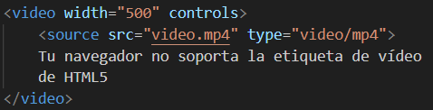

El resultado en nuestra web sería:

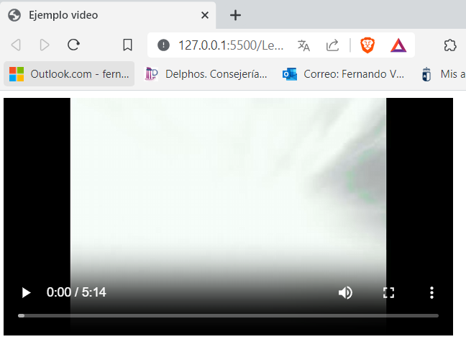

|  |
| --- |
| Formatos de video utilizados:  Cámara de vídeo con relleno sólido  MP4 es uno de los formatos más utilizados, actualmente, existen formatos como MOV, FLV, 3GP, MPG, RMVB o ASF (WMV) no se recomiendan para su utilización en web ya que son anticuados, propietarios o poco eficientes. |

## **2.2.-** **Formatos alternativos (fallbacks)**

Si utilizamos la etiqueta **<video>** como etiqueta contenedora, podemos incluir etiquetas **<source>** en su interior para proporcionar formatos alternativos y tener mayor compatibilidad con otros navegadores y navegadores antiguos que no soporten HTML5:

|  |
| --- |
| <video width="640" height="480">  Diseño web contorno <source src="video.mp4" type="video/mp4">  <source src="video.webm" type="video/webm">  <source src="video.ogv" type="video/ogg">  <img src="imagen.png" alt="Vídeo no soportado">  Su navegador no soporta contenido multimedia.  </video> |

En este ejemplo, los navegadores no mostrarán todos los contenidos a la vez, sino que seguirán el siguiente procedimiento:

1. Intenta mostrar el primer formato (MP4). Si el navegador no soporta este formato, salta al siguiente.
2. Intenta mostrar el segundo formato (WEBM). Si el navegador no soporta este formato, salta al siguiente.
3. Intenta mostrar el tercer formato (OGV). Si el navegador no soporta este formato, salta al siguiente.
4. Si se trata de un navegador que no soporta HTML5, intentará mostrar la imagen.
5. Si se trata de un navegador de terminal de texto (o sin capacidades gráficas), mostrará el texto "Su navegador no soporta contenido multimedia".

De esta forma tenemos soporte completo para todo tipo de dispositivos.

# **3.- Audio en HTML5**

La etiqueta <audio> y la etiqueta <video> funcionan de una manera muy parecida y ambas comparten muchos atributos.

La etiqueta **<audio>**

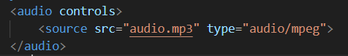

Se vería así:

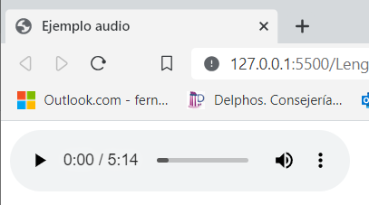

El problema con el elemento de audio no está en la especificación, el problema a la hora de insertar sonido en HTML5 radica en los formatos de audio.

Aunque el formato MP3 es omnipresente y nos resulta muy familiar, no es un formato abierto. Debido a esto ningún programa puede descodificar y reproducir archivos MP3 sin tener que pasar por caja.

Por suerte podemos elegir más de un formato de archivo. En lugar de sólo utilizar el atributo **src** en la etiqueta **<audio>** podemos especificar múltiples formatos de archivo de distintas fuentes así:

|  |
| --- |
| <audio controls>  Diseño web contorno <source src="mi-archivo-de-audio.ogg" type="audio/ogg">  <source src="mi-archivo-de-audio.mp3" type="audio/mpeg">  <source src="mi-archivo-de-audio.wav" type="audio/wav">  </audio> |

Así cada navegador**reproducirá el primer archivo que pueda reproducir**.